Муниципальное бюджетное образовательное учреждение дополнительного образования детей
«Дом детского творчества»

Исследовательская работа по теме:
Дистиллированая вода

Выполнила: Кузургашева Анастасия, 14 лет
Руководитель: Устинова Т.П

с.Александровское, 2019
Содержание
1. Введение:
1.1 Актуальность.
1.2 Цель.
1.3 Задачи.
1.4 Гипотеза.
2. Основная часть:
2.1 Теоретическая часть.
2.2 Практическая часть.
3. Анализ проделанной работы.
4. Интернет-ресурсы.

Введение
На сегодняшний день в нашем селе существует большая проблема очистки воды. Вода плохого качества. Жители села испытывают неудобство в потреблении питьевой воды (вынуждены привозить с колонки) и в использовании воды в бытовых приборах. Наша семья уже неоднократно меняла утюг на новый, так как по словам мастера, ремонтирующего бытовую технику, образуется накипь и утюг приходит в негодность, хотя мы пропускаем воду через бытовой фильтр. Из-за этого моя семья терпит материальные убытки (за год мы поменяли два утюга!)
Я задумалась над вопросом: А как качество воды привести в то состояние, при котором она не будет наносить вред бытовой технике?
Из интернета я узнала, что существует множество способов очистки воды:
- отстаивание
-фильтрование
-кипячение
-замораживание
-насыщение кремнием
-хлорирование
-дистилляция
-озонирование
Но, для данной проблемы мне подходит способ очистки воды – дистилляция.
Поэтому, целью моей исследовательской работы будет: получение дистиллированной воды в экспериментальных условиях, проверка ее на качество и применение в быту.

Задачи:
-изучить интернет - ресурсы по теме;
-провести опыты по дистилляции воды;
-оценить способ дистилляции для домашнего использования.
Объект исследования: водопроводная вода.
Предмет исследования: получить дистиллированную воду в домашних условиях.
Гипотеза: с очищенной, дистиллированной водой бытовая техника будет служить долго.
Теоретическая часть
Википедия дает определение - Дистиллированная вода – очищенная вода, не содержащая примесей и посторонних включений. Получают перегонкой в специальных аппаратах – дистилляторах.
Эту воду можно считать «мертвой», потому что лишена примесей. Ее можно пить, НО недлительное время.
Я вспомнила случай из жизни, когда мы с семьей отдыхали в Горной Шории (Кемеровская область), жили в палатке и питьевой воды не было с собой.
Папа предложил очистить воду из речки путем кипячения воды на костре, с применением кастрюли, целлофанового пакета и кружки. Потом, конечно, мы привезли очищенную воду.
Изучая разные источники из интернета, я выяснила, что дистиллированная вода отличается от кипяченой и питьевой. В обычной воде есть бактерии, микробы, при кипячении они погибают. Также в воде присутствуют соли и минералы, которые при нагревании образуют накипь - причина поломки бытовой техники.
Дистиллированную воду применяют в промышленности, автомобилисты заливают ее для охлаждения двигателя, ведь она не вызывает коррозию металла, следовательно увеличивает срок службы оборудования. Также эта вода применяется в медицине – готовят растворы.
Проверить качество дистиллированной воды поможет: элементарная электрическая цепь (в этой воде не проводится электричество, потому что нет ионов)
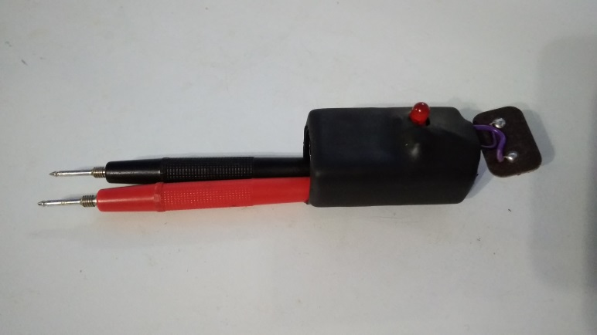
В водопроводной воде лампа горит
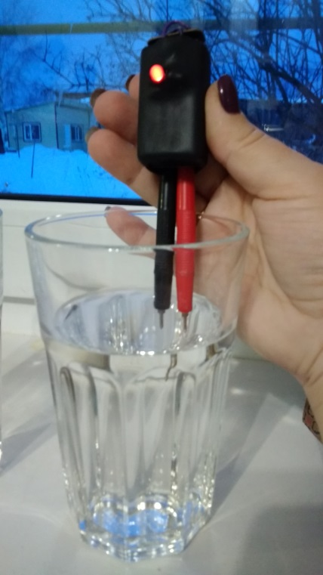
А в дистилляте нет или слабый сигнал, в зависимости от степени очистки.
Хранится такая вода долго в темном месте и в закрытом виде. Срок годности до 5 лет.

Практическая часть
Дистиллированную воду можно получить двумя способами:
1.КИПЯЧЕНИЕ
2.ЗАМОРАЖИВАНИЕ
Опыт 1 Кипячение в кастрюле
Для этого опыта я взяла кастрюлю, в которую налила воду (горячую), скотч, стакан, полиэтиленовый пакет и утяжелитель.
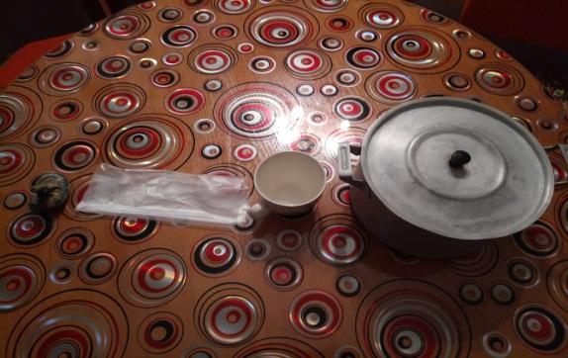
Далее, поставила стакан в кастрюлю.
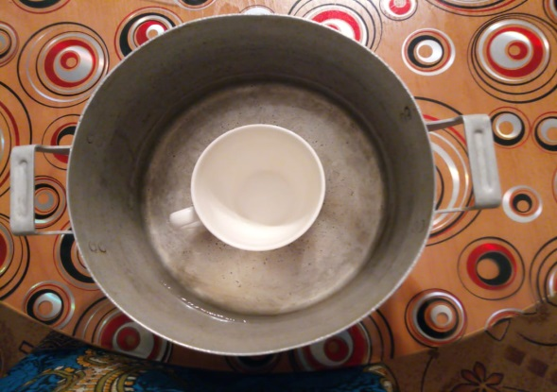
Накрыла полиэтиленовым пакетом (пакет закрепила скотчем) и положила поверх пакета утяжелитель.
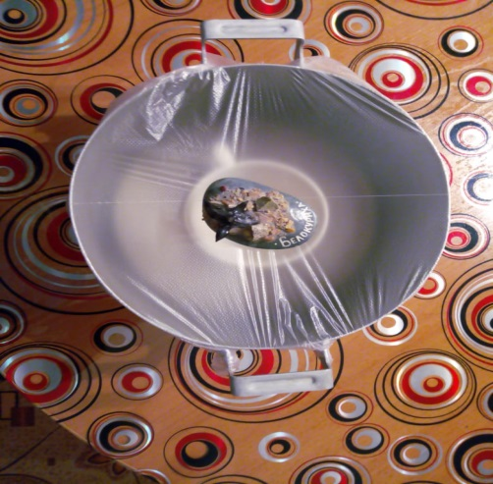
Кастрюлю поставила на плиту. Так как вода была горячая, она быстро закипела и на пакете стал образовываться конденсат, который стал стекать в стакан.
Проверка показала, что собранная вода не проводит электричество, то есть это ДИСТИЛЛЯТ!
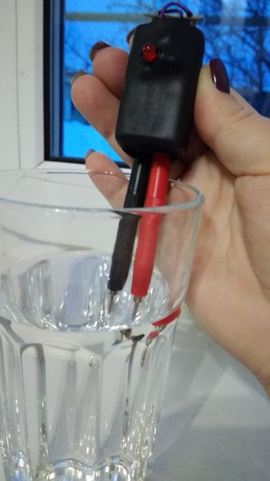
Опыт 2 Кипячение в чайнике
Для этого опыта я взяла чайник, стакан стеклянный (это важно! т.к температура конденсата очень высокая, пластик плавится), скотч, шланг, пакет и резинку для закрепления. И собрала такую конструкцию

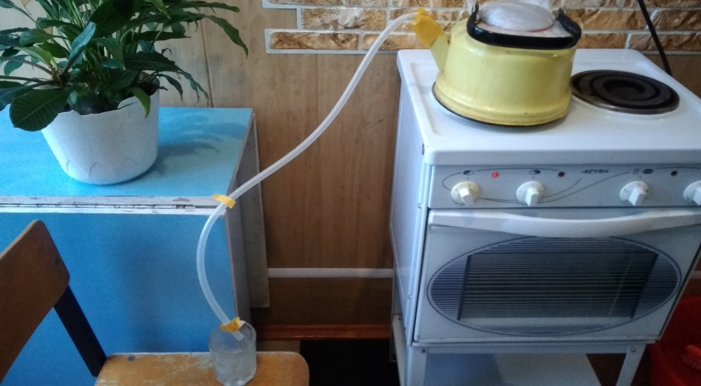

При кипении воды стал образовываться конденсат
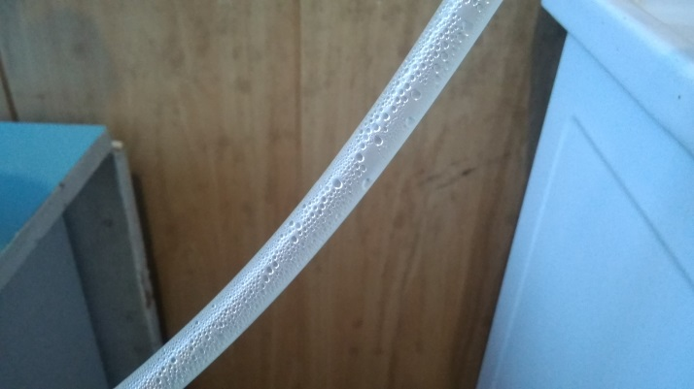
и стекать по шлангу в стакан.
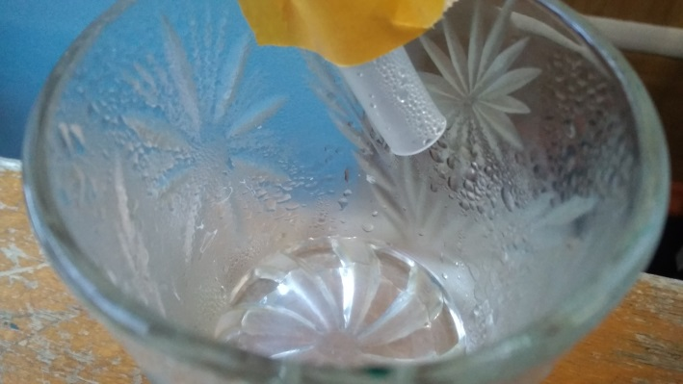
В результате, за 15 минут в стакане было
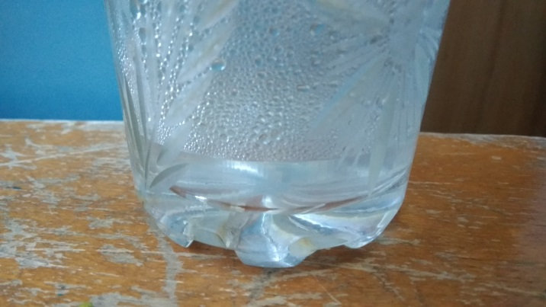
за 1 час

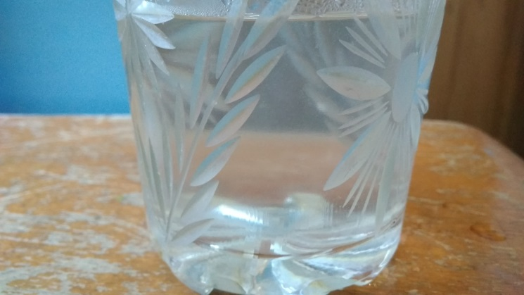
Так же эту воду я проверила на проводимость в ней электричества. Результат – не проводит, значит - ДИСТИЛЛЯТ!
Опыт 3 Неглубокая заморозка
Для этого я взяла пластиковую бутылку, налила в нее водопроводную воду и выставила на улицу на 3 часа. Важно не замораживать воду полностью, а лишь частично.
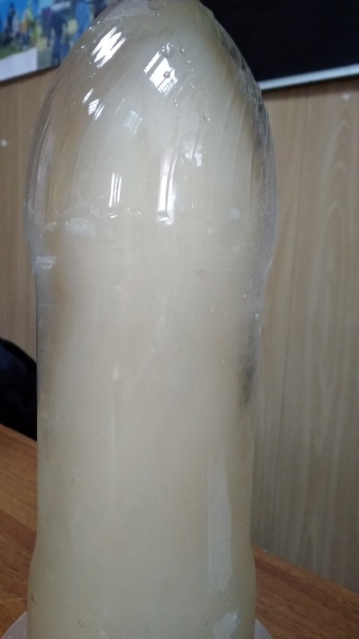

Во льду и остаются все примеси и соли.
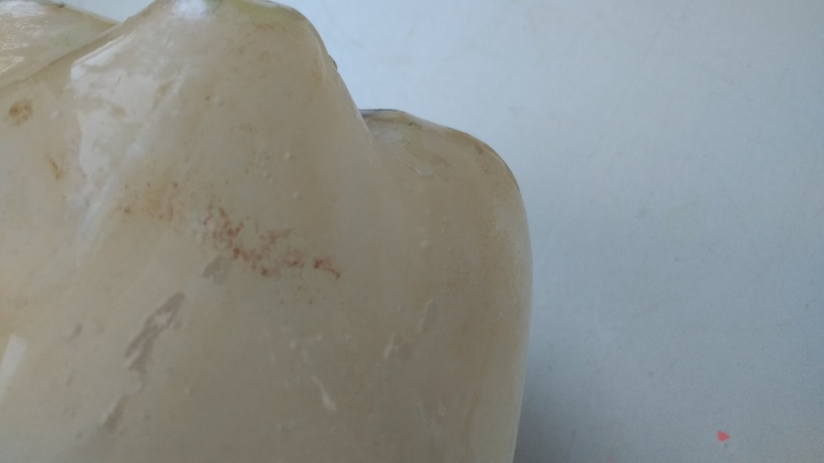
А оставшуюся (не замершую) воду сливаем - это и есть дистиллированная вода!
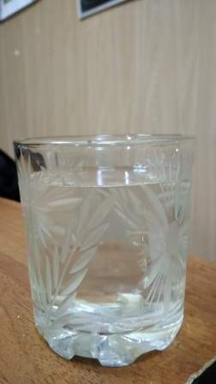
Этот способ экономит электроэнергию, если у вас, конечно, не газ.
По моим наблюдениям, за 4 месяца дистиллированная вода, полученная в результате кипячения, не изменилась. Проверила – электричество не проводит.
А пода после заморозки начала проводить ток через месяц. Значит, это вода со временем становится «живой», так как восстанавливает водородные связи.

Выводы
Я выяснила, что в домашних условиях легко получить дистиллированную воду и экономить семейный бюджет. Кстати, новый утюг хорошо работает, не «плюется» частичками отложений на нагревательном элементе. Надеюсь проработает долго.
Я познакомилась с таким понятием как «мертвая вода», то есть вода, не содержащая в себе никаких примесей, бактерий и микробов. Сразу вспомнились из детства сказки о «живой и мертвой» воде. В следующем проекте хочу узнать о структурированной – «святой» воде.

Интернет ресурсы:
https://www.kakprosto.ru/kak-826124-kak-poluchit-distillirovannuyu-vodu-v-domashnih-usloviyah
https://ru.wikipedia.org
https://justangels.ru/distillirovannaya-voda-obichnaya/
https://gidpovode.ru/polza/distillirovannaya-voda.html

